**OBVESTILO – Zapora Železne ceste v torek, 17. 9. 2024 od 8. do 19. ure**

Obveščamo vas, da bosta v okviru **Evropskega tedna mobilnosti** **v torek**, **17. septembra** **2024, na Železni cesti** potekala prireditev Dan Četrtne skupnosti Bežigrad in Prometni dan z osnovnimi šolami.

Zaradi izvedbe dopoldanskega in popoldanskega programa Evropskega tedna mobilnosti, **bo Železna cesta v torek, 17. septembra 2024, od 8. do 19. ure zaprta** za motorni promet na odseku med Hacquetovo ulico in Železno c. 18, prav tako ne bodo dostopni parkirni prostori ob Železni cesti, parkirani avtomobili pa bodo odstranjeni.

Prosimo, da upoštevate prepoved parkiranja ob Železni cesti in pri načrtovanju poti upoštevate zaporo Železne ceste.

Vabimo vas, da še posebej v tednu mobilnosti prispevate svoj delež k trajnostni mobilnosti, in se na delo ali po opravkih odpravite peš, s kolesom ali z javnim prevozom.

Hvala za razumevanje in sodelovanje!

Četrtna skupnost Bežigrad MOL

Svet za preventivo in vzgojo v cestnem prometu MOL

Javna agencija Republike Slovenije za varnost prometa

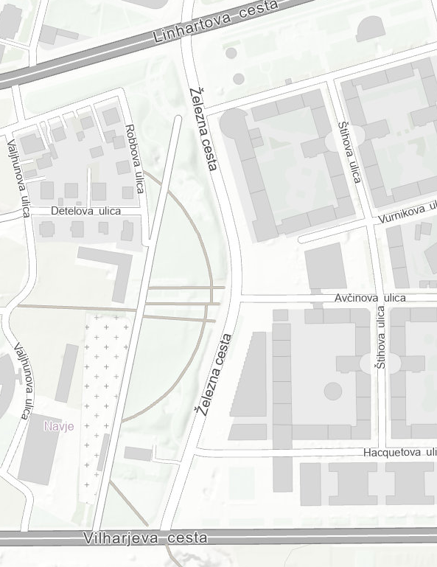

Zapora Železne ceste